Introduction

统一用词：
3D alignment optimization problem或简称为3D alignment problem
3D alignment optimization model 或简称为3D alignment model

The planning and design of railway alignments是一项通过评估多方因素而find the railway path location 提出线路的具体走向的复杂决策问题^{[1]}，涉及到地质影响因素^{[2]}、社会发展因素^{[3]}、自然生态因素^{[4]}等不同方面。好的线路位置的确定是铁路项目建设前期的最重要环节，影响着铁路项目的建设、运营和经济效益。因此，研究Railway pathfinding方法来提升铁路选线的设计质量和效率吸引了许多研究者的兴趣。
Railway alignment optimization 是 Railway pathfinding的主要策略。alignment optimization，主要分为平面线形优化、纵断面线形优化和平纵线形同时优化的三维线形优化三个方面。其中，三维线形优化由于将线形的平纵面同时考虑，从而能给出线形的三维空间位置而成为研究热点。
选线问题可以被视为单目标问题with the goal of minimizing construction costs[] ，或者多目标问题[添加引文]，因此， Researchers have dedicated their efforts to constructing multiple models to optimize the alignment, Such as切割线模型、DT模型、。。。。。。
这些模型的求解并不是一件容易的事情， since it is a discontinuous, non-convex, nonlinear, non-differentiable, constrained optimization problem with many local minima, and implicit objective function and the search space is so large (Li, Pu, Schonfeld, Zhang, & Zheng, 2016).
In the literature,多种优化方法引入线形模型获取线形的位置。这些方法include mixed integer programming (Easa & Mehmood, 2008), Mixed Integer Nonlinear Programming (Vázquez-Méndez, Casal, Santamarina, & Castro, 2018), dynamic programming ( A. Burak GÖKTEPE, Selim ALTUN, Perviz AHMEDZADE), discrete algorithms (Hirpa, Hare, Lucet, Pushak, & Tesfamariam, 2016; Pushak, Hare, & Lucet, 2016), derivative-free optimization (Mondal, Lucet, & Hare, 2015), gradient type algorithm (Vázquez-Méndez, Casal, Santamarina, & Castro, 2018), heuristic neighborhood search with mixed integer programming (Cheng & Lee, 2006; Lee, Tsou, & Liu, 2009), sequential quadratic programming algorithm (Casal et al., 2017), distance transforms (DTs) (de Smith, 2006 ), etc. 除此之外，进化算法和群智能优化算法,such as Genetic algorithm (Maji & Jha, 2009, 2017), Particle swarm optimization (Shafahi & Bagherian, 2013; Babapour, Naghdi, Ghajar, & Mortazavi, 2018;), and ant colony optimization algorithm (M.B. Sushma, Sandeepan Roy, Avijit Maji) etc, 也被广泛地使用，因为他们对非线性、非凸和非规则的问题具有操作简单、收敛速度快等优点。随着机器学习技术的发展, deep reinforcement learning (DRL) is recently employed to optimize railway alignments.
For many other related works, we suggest an exhaustive review of the performance assessment methodology published by Das [6] in 2021, which contains more than 100 referenced works about experimental methodology. ^{[16-18]}
尽管alignment optimization 已经被如此多的研究，但是不管采用何种计算模型和算法，总面临着目标评估的计算负担大的问题。模型的目标评估，特别是长大线路的目标评估，面临以下三个问题。
（1）变量数随线路长度增加而增加，i.e., 一段较长的线路可能多达上千个变量，the dimension of problem can be very high。对于这样一个高维度问题，解空间必然复杂and thus the main difficulty remains in obtaining a computationally efficient method to solve it【(Vázquez-Méndez, Casal, Santamarina, & Castro, 2018) A 3D Model for Optimizing Infrastructure Costs in Road Design】
（2）对三维线形问题所构建的评估函数是非连续、非凸的nonconvex，比如选线涉及具有不同单位费用的地块、complex structures such as bridges and tunnels。Moreover, the constraints to handle railway/highway alignment are 相当多且complicated.
（3）选线涉及的地形区域大study area is relatively large（可能达到100km²以上），目标评估需要通过三角网不断地插值，以获得大量的线路中桩所在的地面高程，而在数字高程模型（Digital Elevation Model)上的每一次插值需要检索数百万至千万个三角网。

Facing the alignment problem, many local minima are expected; therefore, the use of global optimization techniques becomes essential.【】. For global optimization algorithms, a high number of evaluations is time consuming. Kang et al. ^{[19]} concluded that most of the calculation time is spent on detailed evaluation procedures from their analysis of the calculation time for alignment optimization. Also, the computational burden increases with the number of properties and the variation was non-linear at 1.2 power of map-density in assessing environmental impact and computing right-of-way ( Kim等^{[1]}(2005)). Kang等人^{[2]} (2009)根据他们所做的计算实例得出模型评估时间中的99.98%都用于对成本和环境影响估计。此外，多目标引入后使问题更加复杂，如Hirpa等^{[3]} (2016)给出一个多目标选线问题的计算实验，仅能计算一个500m×1 000m的区域。因此，有必要对三维选线问题的计算效率进行研究。
Subdividing a large problem into smaller pieces to improve computational efficiency is optimization strategies ^{[1]} (2005), and the following strategies have utilized. Stepwise optimization (segmenting study areas into suitable pieces)^{[1]} (2005), prescreening and repairing (discarding those alignments alternatives violating constraints are too severe and repair candidate alignments violating design constraints) ^{[2]} (2009), two-stage method (producing promising paths in the first phase and refine them in the next phase ^{[4]} (2016), etc. Although these methods reduce the difficulty of searching, they are phased and theoretically unable to obtain a global solution ^{[24]}. For example, Song et al. proposed a stepwise approach to solve the alignment optimization problem, and the horizontal alignments and the vertical alignments are produced by two kinds of particles in the PSO algorithm. They realized that their method was easily trapped in local minima and then turn to integrate a genetic algorithm into their algorithm process at two different stages. Nevertheless, this improves the algorithm only to some extent.
From the above, it can be seen that a global solution of the alignment requires the development of other technologies to improve computational efficiency and reducing computational burden.
代理模型的核心思想是使用低代价的代理模型替代计算代价昂贵的真实目标函数来评价个体。代理模型通过一定数量的设计变量样本及相应的响应值，建立输入与输出的近似函数关系，构造出一个近似模型代替真实模型的方法。因为它避免了直接计算真实模型的困难，所以它计算速度快，对计算资源的要求更低，能实现减轻目标评估负担和提高计算效率的目的。因此在工程优化设计中被广泛应用。
近年来，代理模型已被应用于各个领域，从机械优化设计^{[21]}到气动优化设计^{[22]}等不同工程的优化领域^{[23]}。代理模型通过代替复杂和费时的数值分析模型，能提高优化设计效率，降低优化难度。在建筑节能智能设计问题上，代理模型辅助的方法将算法耗时从6465.53秒减少到3616.96秒，节约44%的计算时间^{[11]}；在油藏参数评价问题上，代理模型将计算速度提高2个数量级，且与真实模型比的平均误差仅4.32%^{[12]}；在盾构隧道密封垫断面优化问题上，基于深度学习构建代理模型，使原本花费数十分钟的有限元计算过程，降低至2秒以内^{[13]}。可见，代理模型能极大地降低优化设计的时间成本，显著降低计算量。
However, there is currently little research on surrogate models in the alignment optimization of roads and railways. Mahdi Aziz et al.^{[24]}, first proposed building a multi-fidelity surrogate model for solving the horizontal alignment problem, and tested its accuracy at various fidelity levels. They suggest that the use of surrogates models can provide a very powerful opportunity for improving solve the horizontal alignment problem. 然而，他们仅考虑了平面线形问题，而实际上，考虑平面和纵断面的同时优化的三维线形问题更加复杂. 而且，当应用于长距离大规模及多目标三维选线时，在我们前期初步的实验中发现代理模型与真实模型之间误差较大，其根本原因很可能在于传统的代理模型难以处理复杂高维映射关系^{[17]}（2021）。因此，开展研究三维选线（3-D alignment）问题的代理模型具有现实的需求。而且，To the best of our knowledge，我们尚未发现对于道路或铁路三维线形的代理模型的研究。
传统的代理模型主要包括多项式响应面模型、径向基函数模型、Kriging模型、人工神经网络模型、支持向量机回归模型等。多项式响应面法结合统计学和数学等，以多项式函数拟合非线性关系^{[14]}（2022），但此模型一般不用于复杂非线性问题。径向基函数模型具有良好的离散数据插值能力^{[15]}（2020），但构造模型所需时间比建立响应面的时间长得多。支持向量机有效解决了少样本影响代理模型精度、强非线性等问题^{[16][18]}有什么问题？但支持向量机回归的计算复杂程度高、内存消耗大以及对噪声敏感。而Kriging模型可以通过合适的样本点增加准则实现代理模型的高精度与快速收敛，且Kriging模型对非线性问题具有较好的适用性，因此受到高度重视^{[16]}（2022）。
Kriging代理模型区别于其他代理模型的特点在于，它能给出未知函数的预估值和预估值的误差估计，并对非线性函数具有良好的近似能力。它基于历史数据来驱动样本点加入模型，利用变量的相关性进行精确代理，以达到逼近局部或者全局最优解。Therefore, this paper proposes a Kriging surrogate model for three-dimensional railways alignment optimization. 该模型通过构造合理的取样方法和加点策略，实现了Kriging代理模型拟合实际线路设计的目标函数，能快速地预测线路方案的函数适应度，使所产生的样本点收敛于alignment问题的最优解。本文的主要贡献如下.
1）构建了代理模型for 3D alignment problem
2）为提高了3D alignment problem样本点的均匀性，将最大最小距离算法引入拉丁超立方取样法，提出了一种距离约束的拉丁超立方取样法。
3）提出了最劣加点准则，并基于此准则，构建了适合于3D alignment optimization problem的混合多点加点准则。这个并行加点的方式加快了代理模型的优化速度。

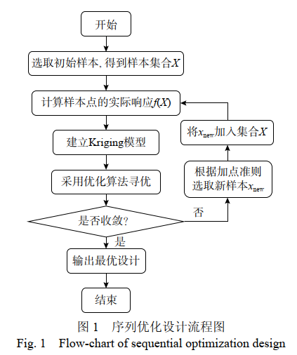
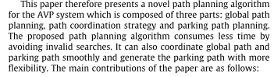
3）采用PSO算法求解Kriging代理模型中超参数，将Kriging代理模型与PSO算法相结合，提出了适用于铁路智能选线的Kriging代理模型。
本文组织如下，第2章介绍了Kriging-PSO模型和改进了取样方法。第3章提出了混合多点加点准则。第4章建立适用于三维选线的Kriging模型。第5章通过实例验证了所建立模型的有效、适用。

Kriging代理 模型

优化问题：
(1)
其中, 为优化目标函数, 它具有m1个等式约束方程和m2个不等式约束, 具有d维的设计变量x的上下限为。
所谓的代理模型，就是将式(1)中的目标函数转化为如下形式：
(2)
式中，表示采用一定数量样本建立的代理模型函数。

对于Kriging代理模型，假设其数据在空间上是平稳的For the Kriging surrogate model, it is assumed that its data is stationary in space.空间处任意一点的值，都可以由区域内的数学期望和一个随机过程表示，即：
（1）
式中，为回归系数，；表示多项式回归模型，在设计过程中提供代理模型的全局近似，一般为零阶、一阶、二阶多项式回归模型；表示代理模型的非参数随机过程，提供对代理模型的局部误差的近似，服从均值为0，方差为的正态分布，其中，两个随机过程之间的协方差为：
（2）
式中，表示协方差；表示相关函数，表示样本之间的空间相关性；表示相关模型的超参数。
（3）
式中，为输入样本空间的维数，为、和的第个分量。
Kriging代理模型的预测估计结果是无偏估计，Kriging代理模型的均方误差可以表示为：
（4）
其中，。代理模型的均方误差越小，代理模型精度越高。
$随机过程的方差σ^{2}$可以通过预测响应值的极大似然估计得到：
$σ^{2}=\frac{1}{m}{\left(Y−Fβ^{∗}\right)}^{T}R^{−1}\left(Y−Fβ^{∗}\right)$ （5）

取样方法
构建代理模型的样本点的获取，常采用拉丁超立方取样法。然而，由于三维选线优化问题的非线性程度较高，设计变量的变化范围较广。若拉丁超立方取样法，由于变量的维度之间随机组合，可能导致的局部区域出现未抽取到样本点的情况。本文对拉丁超立方取样法进行改进，引入进行距离约束样本点，以达到。。。的目的。避免过度优化（节约时间成本）、容忍一定随机性（使得更加实用）、平衡了均匀性要求和计算效率。
由均匀设计（UD）和拉丁超立方取样法（LHS）中均匀划分设计空间，保证取样均匀性的思想出发，假设设计空间是一个 n 维超立方体（例如单位立方体），每个维度的取值范围是 [0, 1]。我们要从这个 n 维空间中选择 m 个样本点，使得这些样本点在空间中尽可能均匀分布。每个维度划分为 m^(1/n) 个区间，即每个维度被划分为m^(1/n) 个等距区间。每个区间的长度为 1/m^(1/n)​。我们从每个维度上的这些区间中以每个区间的中心为样本点，最终得到 m 个样本点。计算这些样本点之间的最小和最大欧几里得距离之比即可得到λ 值，下面是计算在三维设计空间内λ 值的例子：
采用正方形均分?的方法，获取，在三维的设计空间获取27个均匀分布的样本点时，将设计空间等分为的晶格图，二维空间同理。以每个晶格的中心为样本点，则样本点之间的最大距离和最小距离的比值为：
（16）

根据欧几里得公式，在 n维空间中，每个区块的边长为 1，划分时需要在每个维度上均匀分布区块。如果每个维度有 k 个区块，则总区块数为：$m=k^{n}$。 因此，划分后空间的总范围为：

${[0,k]}^{n}$ （17）

在每个维度上，区块的中心点是区块的中间位置，表示为：

$x_{i}=\frac{1}{2}+a, a∈\{0,1,2,…,k−1\}$ (18)

其中 $x_{i}$ 是第 i 个维度的中心坐标。
因此，一个区块的中心点在 n维空间中的坐标为：

$\left(\frac{1}{2}+a_{1},\frac{1}{2}+a_{2},…,\frac{1}{2}+a_{n}\right),$ (19)
其中$a_{1},a_{2},…,a_{n}∈\{0,1,2,…,k−1\}。$
两区块的中心点之间的欧几里得距离为：

$d=\sqrt{\sum_{i=1}^{n}{{\left(x_{i}−y_{i}\right)}^{2}}}$ （20）

其中$x_{i}$和$y_{i}$是两个中心点在第 i 个维度的坐标。
为了最大化距离，选择两个中心点在所有维度上彼此最远的情况：

$x_{i}=\frac{1}{2}, y_{i}=k−\frac{1}{2}, \text{for all}i∈\{1,2,…,n\}.$ （21）

此时，每个维度的坐标差最大为：

$\left|x_{i}−y_{i}\right|=\left(k−\frac{1}{2}\right)−\frac{1}{2}=k−1.$ （22）

因此，最大距离为：

$d_{max}=\sqrt{\sum_{i=1}^{n}{{\left(k−1\right)}^{2}}}=\sqrt{n⋅{\left(k−1\right)}^{2}}.$ （23）

代入 $k=m^{\frac{1}{n}}$
最大距离可表示为：

$d_{max}=\sqrt{n⋅{\left(m^{1/n}−1\right)}^{2}}.$ （24）

故而将上述公式推广至维设计空间，获取个样本点时，则计算公式为：
（25）
$\sqrt{n}$ 表示设计空间的维度数，反映了对角线的几何关系。
$m^{1/n}−1$ 是每个维度上区间数的调整因子，表示从设计空间的最小值到最大值的跨度。
这个公式揭示了最大距离与设计空间维度数 n 和样本点数 m 之间的关系。
上述公式计算得出的是理想均匀的情况，而拉丁超立方取样法获得的样本具备一定随机性，因此，定义缩放系数对计算公式进行缩放。
（26）
其中，是设计空间维度，是样本点个数，是根据实际使用情况取值的缩放系数，本文取。
Improved Latin Hypercubic Sampling (ILHS)步骤如下：
Step 1：设拉丁超立方取样法的初始次数，最大取样次数；
Step 2，采用拉丁超立方取样法获取样本，；
Step 3，计算两两样本点的距离，令其中最大值为，最小值为；
Step 4，若，则输出本次取样结果，抽样结束，否则继续下一个步骤。为极值距离约束取样法的参数，为获得适当的值，定义的公式如下：
Step 5，若大于最大取样次数，则输出最均匀的一次抽样结果，否则返回步骤2。
显然，该方法的抽样结果与参数$λ$的取值有关。当$λ$取值较小时，步骤3条件容易满足，导致抽样结果不均匀，如图2-a；当$λ$取值较大时，步骤3的条件难以满足，导致取样法获取样本的迭代次数过多。适当的$λ$值，可以在较少的获取样本次数下，获得较为均匀的抽样结果，如图2-b。
图2 基于改进拉丁超立方取样法的非均匀样本点（$λ=0.1$，$λ=0.3$）
采用Coordinates exchange算法^{[63]}评价取样结果的均匀性，计算抽样结果的均匀性指标，计算公式如下：
（27）
表1 均匀性指标平均值
抽样方法 | 均匀性指标平均值
网格取样法 | 202.3
拉丁超立方取样法 | 103.5
改进拉丁超立方取样法 | 91.2
对三种抽样方法均进行了十次抽样实验，采用多次测试求平均值的方法，计算的均匀性指标的平均值如表1所示。由表中可见，基于最大最小距离的改进拉丁超立方取样法具有更好的均匀性。

加点准则

混合多点加点准则
（简单介绍）
在基于代理模型的优化 (surrogate-based optimization, SBO) 方法中，常常通过自适应地添加新样本点，提高代理模型精度、降低优化误差。在构建代理模型时，采用适量初始样本点建立初始代理模型，而在随后的优化过程中，根据确定的加点准则进行自适应采样，增加构建代理模型的样本点，实现代理模型的不断更新并进行优化求解，直至满足收敛条件。
因此，在这个过程中的加点准则的选择将直接影响代理模型精度、最终优化结果以及优化设计效率。实际上，探究和发展性能更佳的加点策略成为现阶段工程优化设计领域的研究热点[7 − 18]。
本文所涉及的三种加点准则的介绍（优点及缺点，要有文献引用）：

最劣插值（WI）加点准则
混合加点准则将以上……..进行综合应用于代理模型的构建，
这是一种结合局部加点和全局加点的方法。局部加点主要关注当前模型最小值附近的局部地区，而全局加点则在设计空间中函数变化波动大、非线性程度较强的区域进行自适应采样。这种思路特别适用于复杂且高维的优化问题，因为它允许代理模型在最优解附近区域具有很好的拟合精度，而不必在整个设计空间内都保持很高的拟合精度（或这种方法可以在保持计算效率的同时，提高代理模型的全局优化特性。）。
然而，…..（存在什么问题）

所以，本文提出最劣插值（WI）加点准则，（这段补充一下基本思路），WI加点准则是基于已构建的代理模型，用测试集样本进行测试，计算样本预测响应值与真实响应值的相对误差，将相对误差的最大值所对应的样本点加入训练样本集。
样本预测值与真实值的相对误差的计算公式为：
（3-1）
WI加点准则以相对误差的最大值小于极小值作为模型优化的终止条件，即：
（3-2）
组合多种加点准则组合使用，形成混合多点加点准则。最优点插值（OI）加点准则是
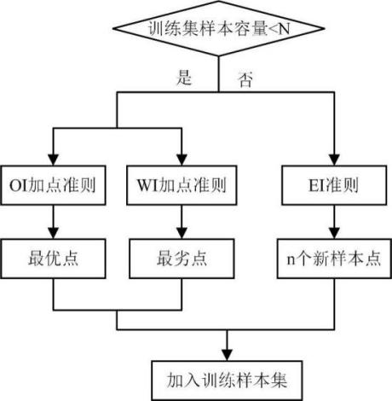
基于已构建的代理模型，预测出最优值，并将该最优值所对应的最优点加入训练样本集的一种加点准则。最大化期望提高（EI）加点准则是同时考虑预测响应值和预测方差的加点准则。在代理模型的更新前期，采用OI加点准则和WI加点准则同时进行加点，以提高代理模型的全局预测能力；在更新后期，采用EI加点准则进行加点，每次将期望值最大的前个样本点加入训练样本集中，达到优化终止条件后停止加点。
图3 混合多点加点准则

混和方法或过程
参考下图补充或修改：
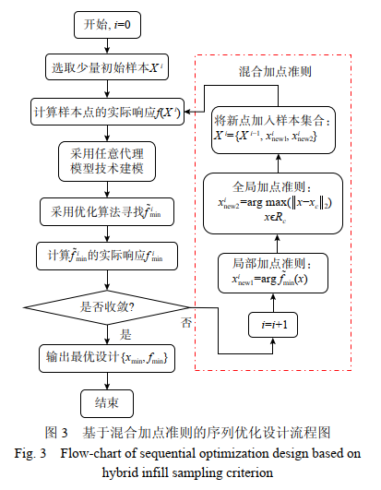

模型参数求解方法
相关模型的超参数是未知的，并且随着取值的不同，Kriging代理模型的精度往往有较大的差异，求解当前样本最优的超参数是一个单变量单目标的优化问题。本文采用粒子群算法确定超参数，其求解 流程如图1所示。

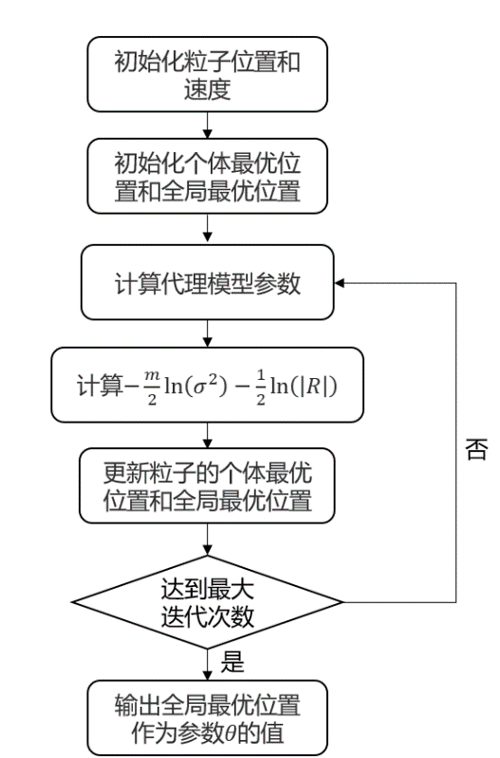
图1 参数求解流程图

测试函数和评价指标
为测试本文提出的加点准则的效果，选择两个全局优化的经典算例进行测试：Branin函数和Sasena函数，测试中选取10个训练样本和20个测试样本，采用改进拉丁超立方取样随机选取的随机样本进行多次优化设计，以训练样本容量超过预先设定的阈值为终止条件。Kriging代理模型的预测结果的可靠性可以通过所构建的模型精度的大小来表示，Kriging代理模型的精度常用均方根误差RMSE来检验，的值越小，则代表所构建的Kriging代理模型精度越高，RMSE定义如下：
$RMSE=\sqrt{\frac{1}{m}\sum_{i=1}^{m}{{\left|\hat{y}\left(x_{i}\right)−y\left(x_{i}\right)\right|}^{2}}}$ （3-3）
式中，$x_{i}$表示测试样本集$X$中第$i$个测试样本点；$y\left(x_{i}\right)$表示测试样本点$x_{i}$的真实响应值；$\hat{y}\left(x_{i}\right)$表示测试样本点$x_{i}$的预测响应值；$m$为测试样本集$X$的容量。
针对不同测试函数，Kriging代理模型的的值是不同的，且随着测试函数的目标值变化，为了降低测试函数的响应值对评价指标的影响，计算不同测试函数的相对均方根误差,定义如下：
$RRMSE=\frac{\sqrt{\sum_{i=1}^{m}{{\left(y\left(x_{i}\right)−\hat{y}\left(x_{i}\right)\right)}^{2}}}}{\sqrt{\sum_{i=1}^{m}{{\left(y\left(x_{i}\right)−\overline{y\left(x_{i}\right)}\right)}^{2}}}}$ （3-4）
式中，$\overline{y\left(x\right)}$为测试样本集$X$的真实响应值的均值。

Branin函数
Branin函数的数学模型如下：
（3-5）
式中，,。
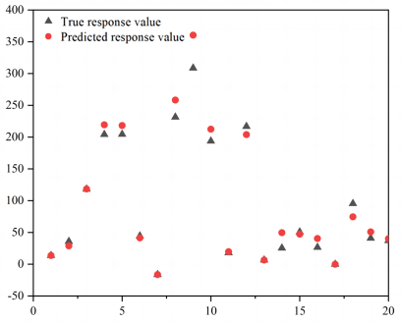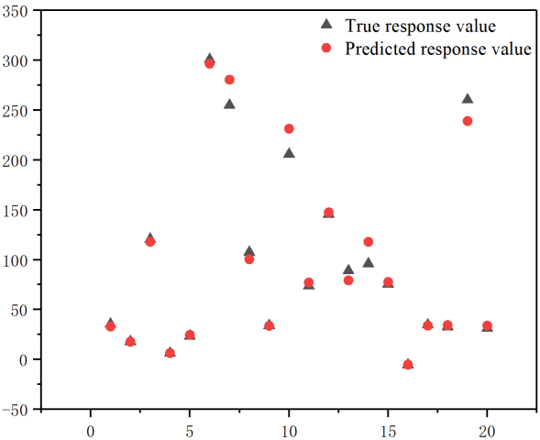
（a）OI加点准则 （b）EI加点准则 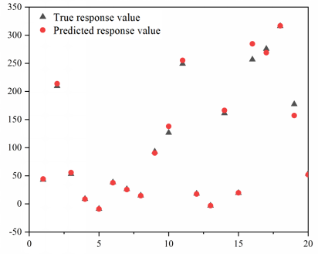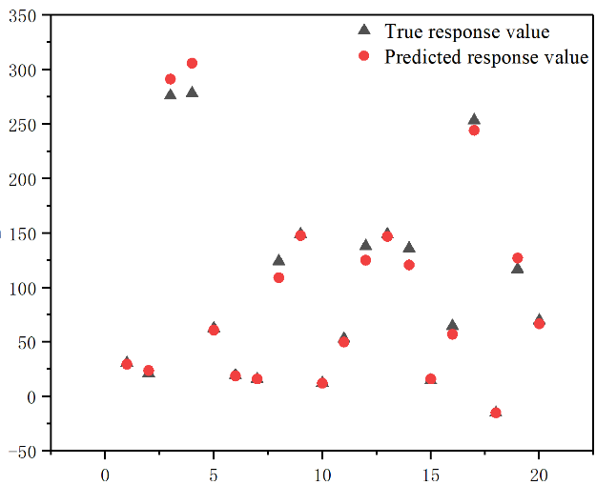
（c）WI加点准则 （d）混合多点加点准则
图4 基于Kriging代理模型的Branin的优化结果
表2性能评价指标
 | OI加点准则 | EI加点准则 | WI加点准则 | 混合多点加点准则
RMSE | 16.9304 | 12.7653 | 8.5767 | 9.5373
RRMSE | 0.1791 | 0.1645 | 0.0829 | 0.1069
图4为基于Kriging代理模型的Branin的优化结果，展示了测试样本集真实响应值和预测响应值之间的偏差，其中图示的横坐标表示测试样本的编号，纵坐标表示测试样本的响应值。由图4和表2可知，在基于WI加点准则和混合多点加点准则的Kriging代理模型的优化结果中，真实响应值和预测响应值大部分都是重合的，但在基于OI加点准则和EI加点准则的Kriging代理模型中，在真实响应值较大的样本点处，模型的预测有所偏差，但是在真实响应值较小的样本点处，这两个模型仍具有较高的预测精度。

Sasena函数
Sasena函数数学模型如下：
（3-6）
式中，,。
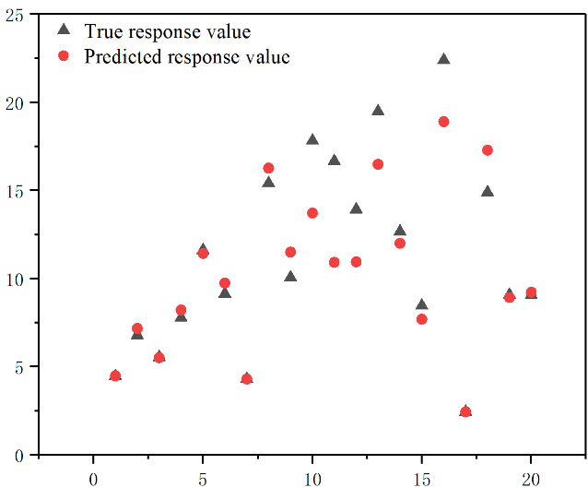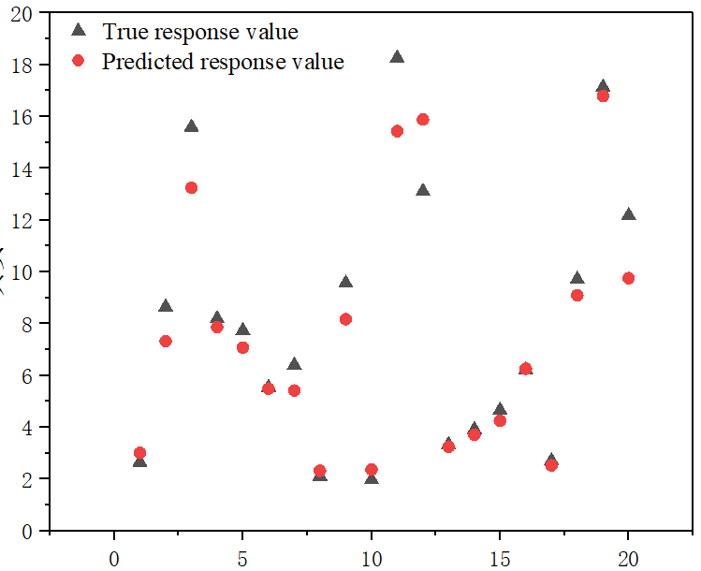
（a）OI加点准则 （b）EI加点准则
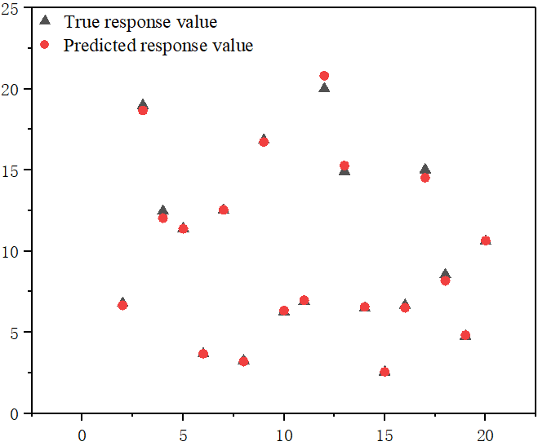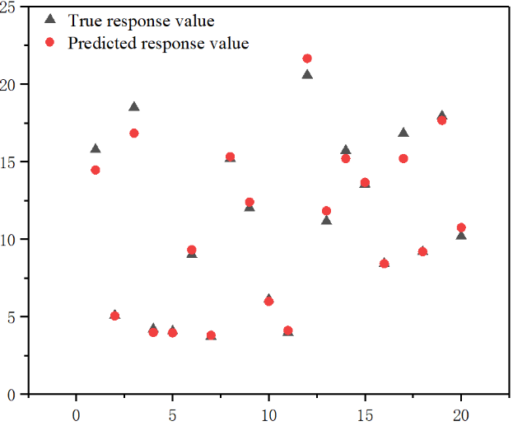
（c）WI加点准则 （d）混合多点加点准则
图5 基于Kriging代理模型的Sasena的优化结果
表3 性能评价指标
 | OI加点准则 | EI加点准则 | WI加点准则 | 混合多点加点准则
RMSE | 1.6162 | 1.2905 | 0.2962 | 0.7005？
RRMSE | 0.2871 | 0.2844 | 0.0508 | 0.1312？
图5为基于Kriging代理模型的Sasena的优化结果，其中图示的横坐标表示测试样本的编号，纵坐标表示测试样本的响应值。由图5和表3可知，在基于WI加点准则和混合多点加点准则的Kriging代理模型的优化结果中，真实响应值和预测响应值重合的效果同样好于基于OI加点准则和EI加点准则，在真实响应值较小的样本点处，具有较高的预测精度，并且WI加点准则和混合多点加点准则的RMSM值明显小于另外两种加点准则。

铁路三维选线的Kriging模型
以工程费用为目标函数，建立平纵面参数分离且独立优化的三维选线模型。所建立的平纵面参数分离且独立优化的三维选线模型包含两个阶段，一个是初步模型阶段，一个是完备模型阶段。本文线形生成策略是，先基于初步模型获得概略线形，即导向线，然后，基于初步模型获得的线形，将其参数作为完备模型的初始解，进一步优化，以发现更准确的线形。初步模型分为平面导向线模型和纵断面导向线模型。平面的导向线由圆曲线段和夹直线段组成，两条相邻的直线段由一条圆曲线段连接；纵断面的导向线是起终点与纵面各变坡点连线形成折线。
三维选线模型基于初步模型获得的线形，对其平面交点与纵断面变坡点的位置和平面交点处的圆曲线半径进行优化，并且在平面交点处配置相应的缓和曲线，纵断面变坡点处配置相应的竖曲线，以发现更完备的铁路三维线形，从而获得最终方案。完备模型可以分为平面完备模型和纵断面完备模型。

平面模型
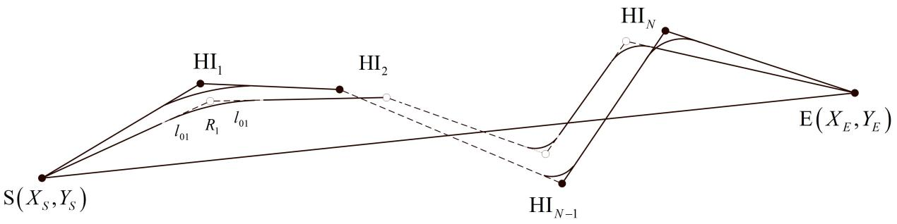
图6 平面完备模型
如图6所示，平面完备模型以初步模型阶段生成的平面交点的位置和圆曲线半径为初始解，在平面交点附近进行搜索，获得更优的平面交点位置，并配置相应的缓和曲线，使平面导向线模型优化成更完备的平面线形。因此，平面交点的调整量$x_{n}^{'}$和$y_{n}^{'}\left(n=1,2,⋯,N\right)$，圆曲线半径$R_{n}$和缓和曲线长度$l_{0n}$被选作平面完备模型的设计变量。

纵断面模型
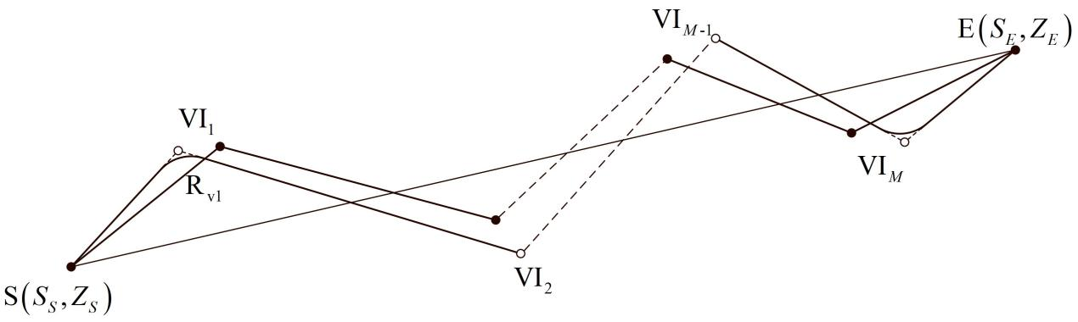
图7 纵断面完备模型
如图8所示，纵断面完备模型以初步模型阶段生成的纵断面变坡点的位置为初始解，在纵断面变坡点附近进行搜索，获得更优的纵断面变坡点位置，并配置相应的竖曲线，使纵断面导向线模型优化成更完备的纵断面线形。竖曲线半径$R_{vn}$与铁路等级相关的一个定值。因此，纵断面变坡点的调整量$s_{m}^{'}$和$z_{m}^{'}\left(m=1,2,⋯,M\right)$被选作纵断面完备模型的决策变量。

目标函数
本文以铁路的建设成本作为优化目标。铁路的建设成本$F$包括土方工程的挖方成本$C_{C}$和填方成本$C_{F}$，轨道成本$C_{L}$，土地征用成本$C_{R}$，桥梁成本$C_{B}$，隧道成本$C_{T}$。
$F=C_{C}+C_{F}+C_{L}+C_{R}+C_{B}+C_{T}$ （5-6）
（1）挖方成本$C_{C}$
$C_{C}=\frac{1}{2}\sum_{lc=1}^{Lc}{c_{c}∙d∙\left(A_{lc}+A_{lc+1}\right)}$ （5-7）
其中，$Lc$表示土石方工程的挖方断面数量；$d$表示土方工程的计算间距（单位：$m$）；$c_{c}$表示土石方工程挖方每立方米的单价（单位：元/$m^{3}$）；$A_{lc}$表示第$lc$个横断面，如图5-1所示。
（2）填方成本$C_{C}$
$C_{F}=\frac{1}{2}\sum_{lf=1}^{Lf}{c_{f}∙d∙\left(A_{lf}+A_{lf+1}\right)}$ （5-8）
其中，$Lf$表示土石方工程的填方断面数量；$d$表示土方工程的计算间距（单位：$m$）；$c_{f}$表示土石方工程填方每立方米的单价（单位：元/$m^{3}$）；$A_{lf}$表示第$lf$个横断面，如图5-1所示。
（3）轨道成本$C_{L}$
$C_{L}=c_{L}∙LC$ （5-9）
其中，$c_{E}$表示轨道每延米的单价（单位：元/$m$）；$LC$表示铁路线路的总里程长度（单位：$m$）。
（4）土地征用成本$C_{R}$
$C_{R}=\frac{1}{2}\sum_{l=1}^{L}{c_{R}∙d∙\left(L_{Rl}+L_{Rl+1}\right)}$ （5-10）
其中，$c_{R}$表示土地征用每平米的单价（单位：元/$m^{2}$）；$L_{Rl}$表示第$l$个横断面的土地征用的宽度（单位：$m$），由以下公式计算得出：
$L_{Rl}=B+m∙∆H_{l}$ （5-11）
（5）桥梁成本$C_{B}$
$C_{B}=\sum_{q=1}^{Q}{c_{B}∙L_{q}}$ （5-12）
其中，$Q$表示桥梁的数量；$c_{B}$表示桥梁每延米的单价（单位：元/$m$）；$L_{q}$表示第$q$个桥梁的长度（单位：$m$）。
（6）隧道成本$C_{T}$
$C_{T}=\sum_{t=1}^{T}{c_{T}∙L_{t}}$ （5-13）
其中，$T$表示隧道的数量；$c_{T}$表示隧道每延米的单价（单位：元/$m$）；$L_{t}$表示第$q$个隧道的长度（单位：$m$）。

选线模型的求解流程
本文构建三维选线代理模型的过程是，补充技术路线图。

初步模型和完备模型的求解流程基本一致，两者的不同点仅仅只是决策变量的数量和取值区间。此外，混合多点加点准则可以在Kriging代理模型的更新过程中，一次添加多个样本点到训练样本集中，可以显著提高Kriging代理模型的更新效果，加快Kriging代理模型的构建速度。基于混合多点加点准则的Kriging代理方法的对铁路三维线形的求解流程如图8所示。
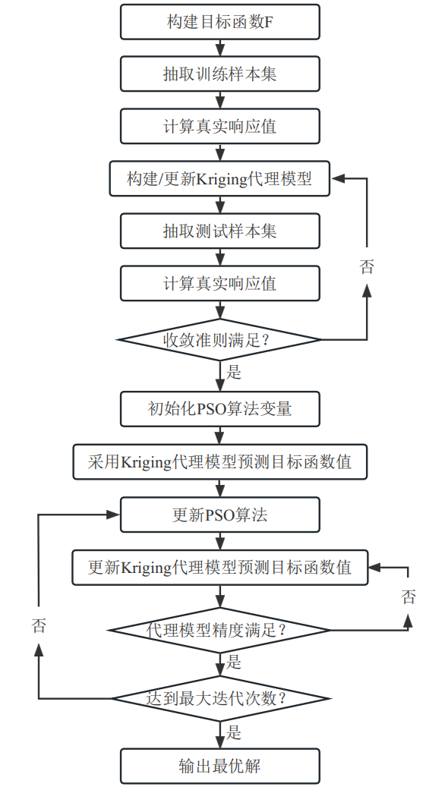
图 8 Kriging模型求解流程图

三维选线代理模型的计算验证
基于本文所提出的平纵面参数分离且独立优化的三维选线模型，以及Kriging代理方法的对铁路三维线形的求解流程，本章对Kriging代理方法在铁路三维选线的应用进行实例验证，同时与粒子群算法优化的结果进行对比。实例一是约6公里的线路设计，实例二是约9公里的线路设计。

实例一

地形概况
选取一块如图9的地形区域。该区域长6670米，宽4000米，主要由山丘和平原组成，最大高差为67米。拟定线路的起点位置为(12 424 075.923，2 806 143.048，102.893)，终点位置为(12 423 989.124，2 800 110.516，102.026)，起终点的航空距离为6033米，高程差为0.867米，该起终点确定的线路地面平均自然坡度是0.14‰。
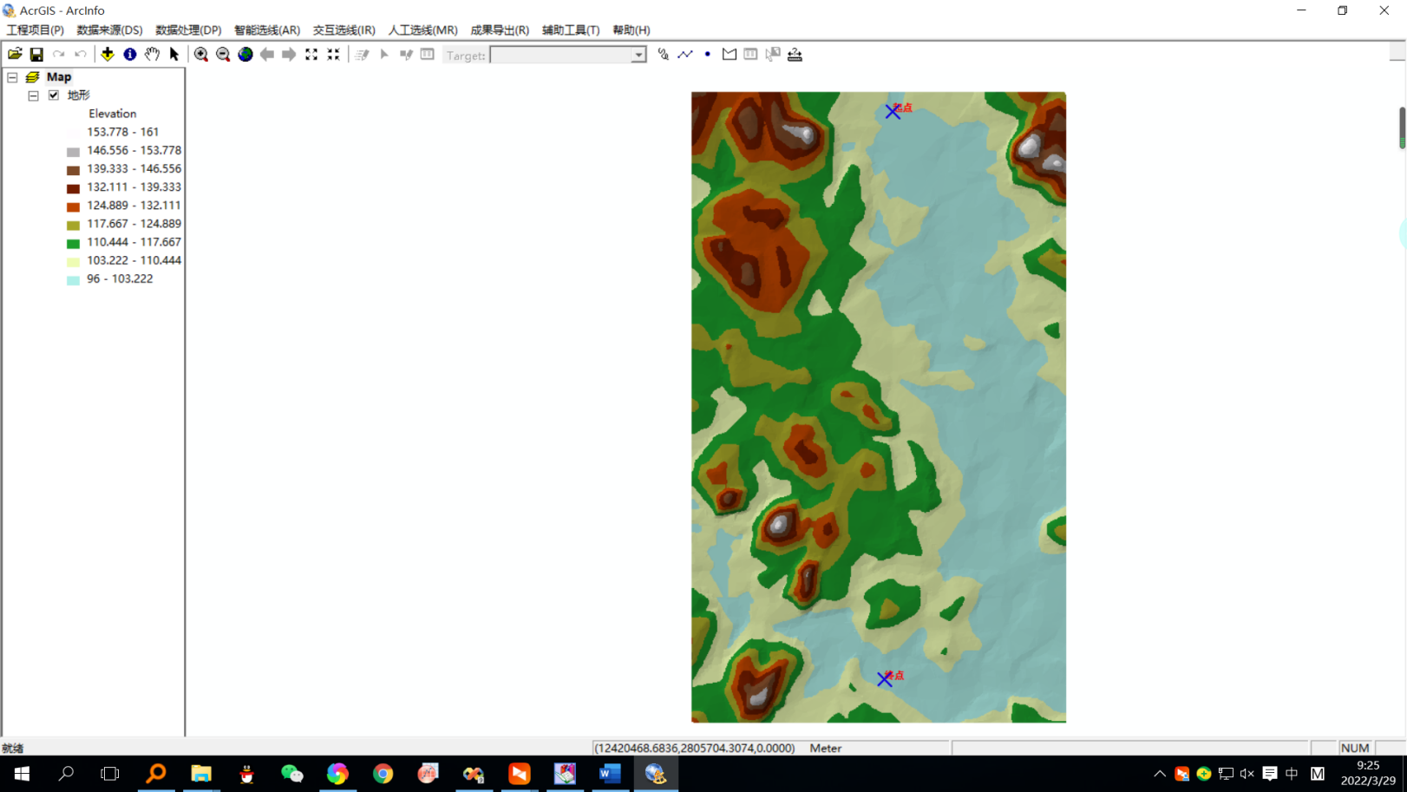
图9地形概况(实例一)

基本参数设置和优化结果
本文设置的参数如表4所示。本案例未设置桥隧，费用指标如表5。
表4模型参数和算法参数
参数 | 取值 | 单位
交点数 | 2 | -
变坡点数 | 2 | -
平面调整范围 | -1500~1500 | $$m$$
纵断面调整范围 | -20~20 | $$m$$
限制坡度 | 22‰ | -
表5 费用指标
项目单价 |  | 单价 | 单位
路基 | 填方 | 65.0 | 元/$m^{3}$
 | 挖方 | 35.0 | 元/$m^{3}$
轨道 |  | 4000 | 元/$m$
土地征用 |  | 75.1 | 元/$m^{2}$
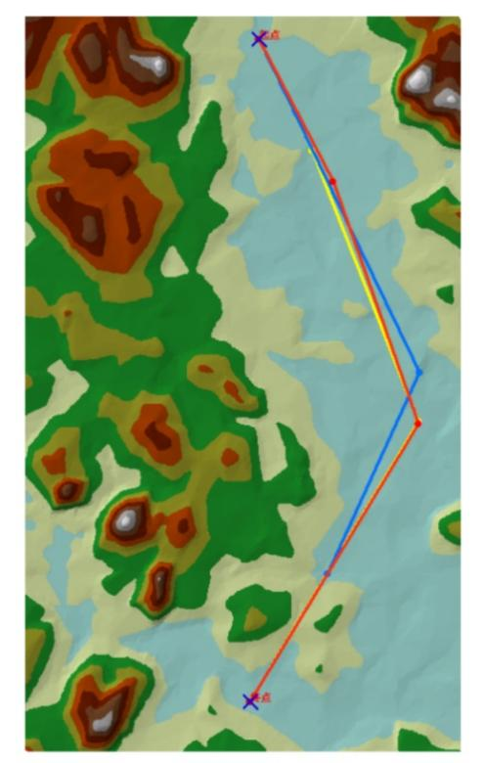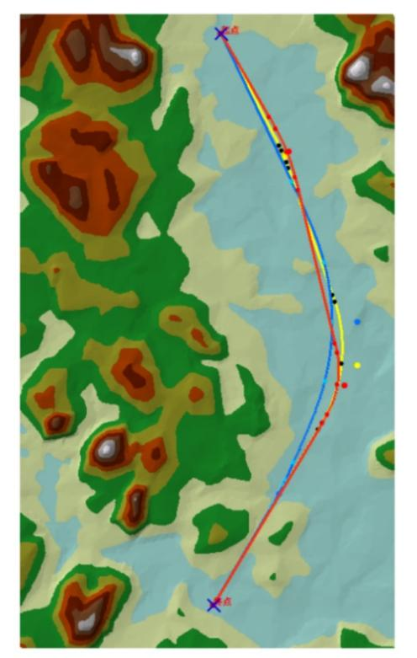
图10平面线形优化结果(实例一)
(注：蓝线表示非代理方法的优化结果,红线表示Kriging代理方法的优化结果，黄线表示PSO-Kriging方法的优化结果)
非代理方法获得的平面导向线的长度与Kriging代理方法获得的平面导向线相接近，为6744米，其走向趋势也较为贴近，只是第二个交点的位置选择略有差别，使得线路方案总的土石方量最少。Kriging代理方法获得的平面导向线全长6759米，走向基本符合缓坡地段点的定线原则，所经行的区域均为浅蓝色的高程与起终点接近的区域，绕避了平面高程障碍，选择了较为短直的方向前进。此外，线路的后半段未选择设置隧道通过，而是选择低洼的山谷作为前进路线，进一步表明了该线路的有效性。PSO-Kriging方法获得的平面导向线略短于Kriging代理方法获得的平面导向线，全长6681米，且改线路的交点正对小山丘这一平面障碍，使得线路可以在较短长度的情况下，绕避平面障碍。
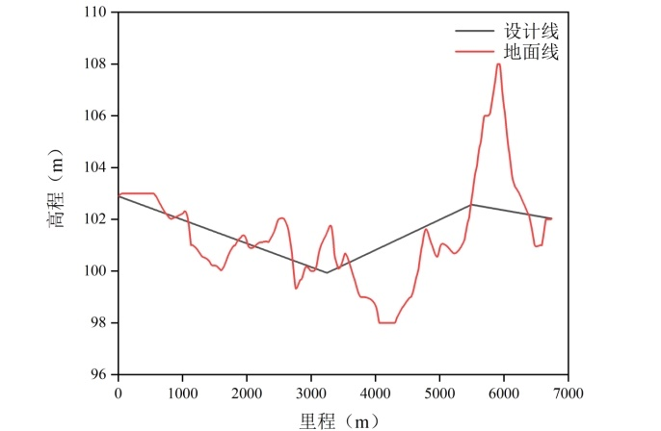
图11 采用非代理方法生成的线路的纵断面
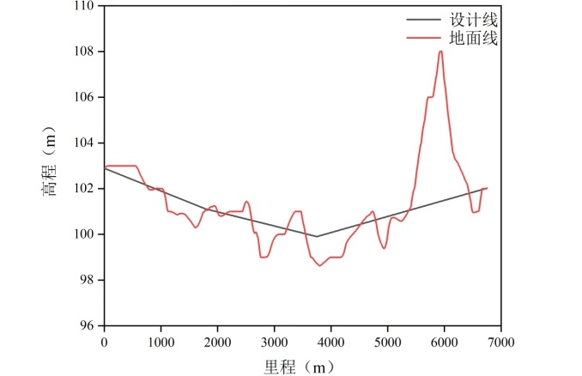
图12 采用Kriging代理方法生成的线路的纵断面
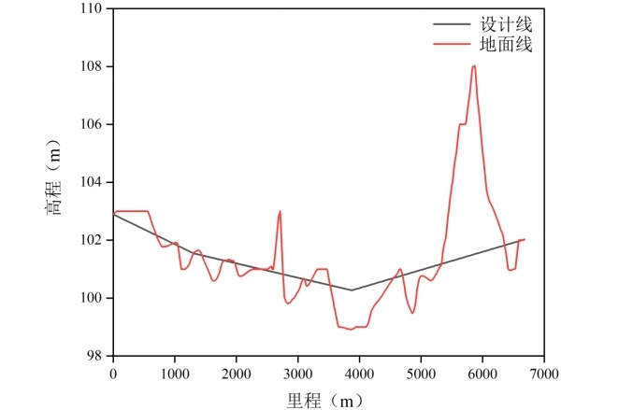
图13 采用PSO-Kriging方法生成的线路的纵断面
图11展示了非代理方法线路的纵断面，图12展示了Kriging代理方法线路的纵断面，图13展示了PSO-Kriging方法线路的纵断面。三种方法的纵断面都较为接近，表明了代理模型的预测结果是与实际结果相接近的。在线路的前半段设计线基本贴合地面线，而在线路的后半段，由于山谷的存在，线路的纵断面有较大的起伏，但最大高差仍在10米以内，无需设置桥隧通过。
Kriging代理方法对最优方案的预测为39 153 271元，而采用地面内插三角网的真实目标函数计算最优方案的费用为38 047 738元，Kriging代理方法预测的相对误差仅为2.91%，代理模型的预测结果是与实际结果相接近的。PSO-Kriging方法将Kriging代理方法的最优方案最优解作为算法的初始解，因此PSO-Kriging方法最优方案的总费用较低，为36 388 174元，比Kriging代理方法的最优方案低4.36%，因为该方案有最短的线路长度，因此该方案的轨道成本最低。非代理方法的最优方案的费用与PSO-Kriging方法的最优方案的总费用接近，为37 565 834元，比Kriging代理方法的最优方案低1.27%，因为该方案的线路最长，线路方案与地面线更为贴合，有最低的土方工程成本。
表6 方案费用
 | 土方工程成本 | 轨道成本 | 土地征用成本 | 总费用
PSO-Kriging方法 | 4807287 | 25706556 | 5824330 | 36338174
非代理方法 | 4503836 | 26976354 | 6085644 | 37565834
PSO-Kriging方法获取最优方案所耗费的时间为5m47s，而非代理方法获取最优方案所耗费的时间为6m12s。两种方法的优化时长相接近，但是PSO-Kriging方法大部分时间是用于代理模型的构建，而对线路的评估时间可以忽略不计。因此，Kriging代理模型能够有效地提高铁路三维选线的计算效率。
补充说明何时收敛，何时计算停止的条件

实例二
实例一已验证了本文提出的Kriging代理方法在铁路三维选线设计中的有效性，但是实例一的平面交点个数和纵断面变坡点个数是提前给定的，而不是在优化过程中自动选择的。因此，为了进一步验证Kriging代理方法能够对铁路三维线路进行高效设计，本案例将平面交点个数和纵断面变坡点也视为铁路三维选线的决策变量，对一条长约9公里的线路进行设计。

地形概况
实例二的地形概况如图14所示，该选区主要由丘陵组成，最大高差为130米，铁路线路起点坐标为(10 914 585.631，2 515 177.246，866.930)，终点坐标为(10 910 516.785，2 508 738.804，870.667)，起终点的航空距离为7616.307米，高程差为3.734米，该起终点确定的线路的地面平均自然坡度为0.49‰。
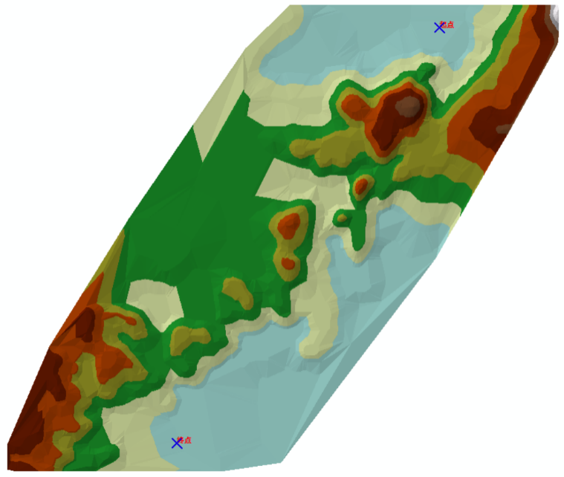
图14地形概况(实例二)

基本参数设置和优化结果
本案例设置的参数如表7所示，费用指标与案例一相同。
表7模型参数和算法参数
参数 | 取值 | 单位
交点数 | 2~4 | -
变坡点数 | 2~4 | -
平面调整范围 | -1000~2000
纵断面调整范围 | -40~40
限制坡度 | 22‰ | -
因为该线路的平面交点的数量和纵断面变坡点的数量是变化的，平面交点的数量的最大值为4，包含有9个决策变量（平面交点数量和8个平面导向线变量）；纵断面变坡点的数量的最大值为4，包含有9个决策变量（纵断面变坡点数量和8个纵断面导向线变量），因此本案例的决策变量共计18个。
图15(a)展示了三种方法对铁路三维选线模型中粗模型的优化结果，红线表示Kriging代理方法的优化结果，黄线表示PSO-Kriging方法的优化结果，蓝线表示非代理方法的优化结果。对上述的粗模型进一步优化，获得包含有平面交点、圆曲线、缓和曲线，纵断面变坡点、竖曲线的完整线形的优化方案，最后的优化结果如图15(b)所示
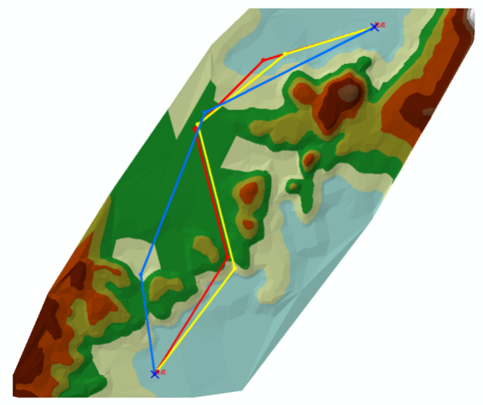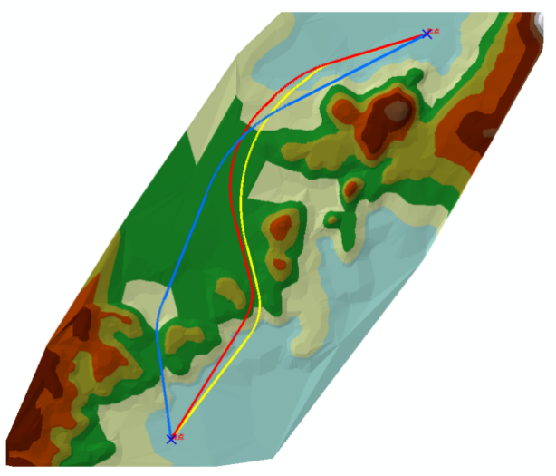
(a) 平面导向线 (b)完整线形优化方案
图15平面线形优化结果(实例二)
Kriging代理方法获得的平面导向线含有三个平面交点，线路全长8959米，所经行的区域均为高程较低的浅蓝色、绿色区域，而对高程较高的山丘等平面高程障碍均选择了绕避方案。PSO-Kriging方法是基于Kriging代理方法的二次优化，因此该方法获得的平面导向线走向趋势与Kriging代理方法的平面导向线一致，且同样包含有三个平面交点，其平面导向线的里程略长于Kriging代理方法获得的平面导向线里程，全长9016米。非代理方法获得的平面导向线走向前半段与Kriging代理方法的平面导向线一致，但是平面导向线的后半段选择了从右侧绕避平面障碍，使其平面导向线的长度最短，为8610米。
Kriging代理方法对最优方案的预测为89 518 266.3元，而采用地面内插三角网的真实目标函数计算最优方案的费用为85 396 182.7元，Kriging代理方法预测的相对误差为4.83%。PSO-Kriging方法是将Kriging代理方法的最优方案最优解作为算法的初始解，对其进行了二次优化，因此PSO-Kriging方法最优方案有着最低的总费用，为72319954.4元，虽然该方案的线路长度较长，但是其线路方案与地面线更为贴合，因此该方案的土石方成本最低。
非代理方法的最优方案的费用介于上述两种方法的最优方案的总费用之间，为77503116.2元，比PSO-Kriging方法的最优方案低6.69%，因为该方案的线路最短，有最低的轨道成本，且该方法的最优方案的土地征用成本略低于PSO-Kriging方法的最优方案的土地征用成本。
表8 方案费用
 | 土方工程成本 | 轨道成本 | 土地征用成本 | 总费用
PSO-Kriging方法 | 22698189.4 | 36065471.0 | 13556294.0 | 72319954.4
非代理方法 | 30220287.5 | 34441302.7 | 12841526.0 | 77503116.2

讨论与结论

校对报告

当前使用的样式是 [自动化学报]
当前文档题录总数为24条，在21个位置共计插入24次（包括重复插入）
有0条题录存在必填字段内容缺失的问题
所有题录的数据正常NE.Bib
参考文献
[1] Song T R, Pu H, Schonfeld P, et al. Robust Optimization Method for Mountain Railway Alignments Considering Preference Uncertainty for Costs and Seismic Risks[J]. ASCE-ASME JOURNAL OF RISK AND UNCERTAINTY IN ENGINEERING SYSTEMS PART A-CIVIL ENGINEERING. 2022, 8(1).
[2] Lai X. Optimization of station locations and track alignments for rail transit lines[Z]. United States -- Maryland: University of Maryland, College Park, 2012232.
[3] Jha M K, Schonfeld P, Samanta S. Optimizing Rail Transit Routes with Genetic Algorithms and Geographic Information System[J]. Journal of Urban Planning and Development. 2007, 133(3): 161-171.
[4] Karlson M, Karlsson C S J, Mörtberg U, et al. Design and evaluation of railway corridors based on spatial ecological and geological criteria[J]. Transportation Research Part D: Transport and Environment. 2016, 46: 207-228.
[5] de Smith M J. Determination of gradient and curvature constrained optimal paths[J]. COMPUTER-AIDED CIVIL AND INFRASTRUCTURE ENGINEERING. 2006, 21(1): 24-38.
[6] Li W, Pu H, Schonfeld P, et al. Methodology for optimizing constrained 3-dimensional railway alignments in mountainous terrain[J]. TRANSPORTATION RESEARCH PART C-EMERGING TECHNOLOGIES. 2016, 68: 549-565.
[7] Jong J C, Schonfeld P. An evolutionary model for simultaneously optimizing three-dimensional highway alignments[J]. TRANSPORTATION RESEARCH PART B-METHODOLOGICAL. 2003, 37(2): 107-128.
[8] Kim E, Jha M K, Lovell D J, et al. Intersection modeling for highway alignment optimization[J]. COMPUTER-AIDED CIVIL AND INFRASTRUCTURE ENGINEERING. 2004, 19(2): 119-129.
[9] Fwa T F, Chan W T, Sim Y P. Optimal vertical alignment analysis for highway design[J]. JOURNAL OF TRANSPORTATION ENGINEERING-ASCE. 2002, 128(5): 395-402.
[10] Li W, Pu H, Schonfeld P, et al. Mountain Railway Alignment Optimization with Bidirectional Distance Transform and Genetic Algorithm[J]. COMPUTER-AIDED CIVIL AND INFRASTRUCTURE ENGINEERING. 2017, 32(8): 691-709.
[11] Akhmet A, Hare W, Lucet Y. Bi-objective optimization for road vertical alignment design[J]. COMPUTERS & OPERATIONS RESEARCH. 2022, 143.
[12] Ghoreishi B, Shafahi Y, Hashemian S E. A Model for Optimizing Railway Alignment Considering Bridge Costs, Tunnel Costs, and Transition Curves[J]. URBAN RAIL TRANSIT. 2019, 5(4): 207-224.
[13] Lin Q Z, Li J Q, Du Z H, et al. A novel multi-objective particle swarm optimization with multiple search strategies[J]. EUROPEAN JOURNAL OF OPERATIONAL RESEARCH. 2015, 247(3): 732-744.
[14] Lee Y, Tsou Y R, Liu H L. Optimization Method for Highway Horizontal Alignment Design[J]. JOURNAL OF TRANSPORTATION ENGINEERING-ASCE. 2009, 135(4): 217-224.
[15] Hare W L, Koch V R, Lucet Y. Models and algorithms to improve earthwork operations in road design using mixed integer linear programming[J]. EUROPEAN JOURNAL OF OPERATIONAL RESEARCH. 2011, 215(2): 470-480.
[16] Sushma M B, Roy S, Maji A. Exploring and exploiting ant colony optimization algorithm for vertical highway alignment development[J]. COMPUTER-AIDED CIVIL AND INFRASTRUCTURE ENGINEERING. 2022, 37(12): 1582-1601.
[17] Gao T C, Li Z H, Gao Y, et al. A deep reinforcement learning approach to mountain railway alignment optimization[J]. COMPUTER-AIDED CIVIL AND INFRASTRUCTURE ENGINEERING. 2022, 37(1): 73-92.
[18] Costa A L, Cunha M D, Coelho P, et al. Solving High-Speed Rail Planning with the Simulated Annealing Algorithm[J]. JOURNAL OF TRANSPORTATION ENGINEERING-ASCE. 2013, 139(6): 635-642.
[19] Kang M W, Schonfeld P, Yang N. Prescreening and Repairing in a Genetic Algorithm for Highway Alignment Optimization[J]. COMPUTER-AIDED CIVIL AND INFRASTRUCTURE ENGINEERING. 2009, 24(2): 109-119.
[20] Vazquez-Mendez M E, Casal G, Santamarina D, et al. A 3D Model for Optimizing Infrastructure Costs in Road Design[J]. COMPUTER-AIDED CIVIL AND INFRASTRUCTURE ENGINEERING. 2018, 33(5): 423-439.
[21] Netto D C, Camacho R R, Manzanares N. Surrogate-Based Design Optimization of a H-Darrieus Wind Turbine Comparing Classical Response Surface, Artificial Neural Networks, and Kriging[J]. JOURNAL OF APPLIED FLUID MECHANICS. 2023, 16(4): 703-716.
[22] Xu G, Liang X F, Yao S B, et al. Multi-Objective Aerodynamic Optimization of the Streamlined Shape of High-Speed Trains Based on the Kriging Model[J]. PLOS ONE. 2017, 12(1).
[23] Shao C F, Xu Y X, Chen H X, et al. Ordinary Kriging Interpolation Method Combined with FEM for Arch Dam Deformation Field Estimation[J]. MATHEMATICS. 2023, 11(5).
[24] Aziz M, Hare W, Jaberipour M, et al. Multi-fidelity algorithms for the horizontal alignment problem in road design[J]. Engineering Optimization. 2020, 52(11): 1848-1867.

（1）传统代理模型在对数据进行拟合时，以全局精度做条件：在保证全局范围内的预测误差时，难免会存在一些局部特征失真，导致优化结果的实际值与预测值不一致。
同时，最优点所在位置通常依赖于模型在局部特征上的表现。当局部特征出现失真时，极有可能导致优化所得最优点位置与真实最优位置之间存在偏移。
（2）构造传统代理模型的过程中，不存在一个关于具体优化问题最终所需样本容量是多少的统一标准。在面对一个优化问题时，设计人员只能不断去测试，才能最终确定满足精度要求的样本点容量。这无疑增加了构造代理模型过程的复杂度。
（3）代理模型内部的学习参数，可以通过相关算法训练得到；而超参数需要通过交叉验证等方式调试确定。超参数过多会使模型复杂度呈指数型增长，因此在拟合观测数据时，需要事先对模型的构造有一定的基本认识。摸清各超参数所代表的统计意义，将导致背后的学习成本有所提升。

代理模型的构造本质是通过已经得到的样本数据集对映射关系进行监督学习. 在预测空间内寻找一个超曲面尽可能真实的反映样本点数据的分布。毫无疑问，超曲面的构造方法有多种，对于一些特定问题，有些模型可能天然无法实现该问题的拟合，为此需要选择一个合适的代理模型类型，以满足于构造的要求。

